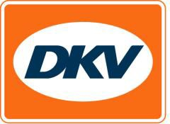
Coronacrisis: DocStop en DKV delen zorgkits uit aan truckers
Mondmaskers, hygiënische voorschriften en lunchpakketten voor veilig onderweg

Ratingen, 24.04.2020 - Tijdens de Coronacrisis en de daaropvolgende beperking van het openbaar leven houden de truckers met hun werk de verzorging van de bevolking in stand. Maar in hun eigen dagelijks leven ontbreekt het deze chauffeurs vaak aan essentiële zaken zoals hygiënische producten ter bescherming tegen infecties. Om ze daarbij te helpen, hebben de Duitse vereniging DocStop für Europäer en mobility service provider DKV gisteren bij diverse rustplaatsen in het Duitse Münsterland zorgkits met mondmaskers, hygiënische voorschriften en lunchpakketten uitgedeeld.

“Voor ons is het van belang de truckers te steunen die hun werk zonder onderbreking blijven voortzetten om ons te kunnen voorzien van essentiële producten voor alledag. Als ondersteunend lid van DocStop doen we dit al jaren, maar in deze Coronacrisis is het nu des te belangrijker geworden,” zegt Marco van Kalleveen, CEO van DKV. Een paar dagen geleden voerde DKV al bij Poolse wegrestaurants in Boven-Silezië soortgelijke acties uit. Binnenkort komen er meer van dit soort initiatieven in andere Europese landen.

Meer informatie kunt u vinden op www.dkv-euroservice.com

DKV Euro Service
DKV Euro Service is al ruim 85 jaar een van de meest toonaangevende service providers op gebied van wegvervoer en logistiek. Variërend van verzorging onderweg zonder contante betaling bij ruim 80.000 acceptatiepunten van allerlei merken tot aan tol afrekenen en btw-restitutie, biedt DKV tal van diensten met als doel kostenoptimalisatie en effectief fleet management op de Europese wegen. DKV behoort tot DKV MOBILITY SERVICES Group, die ca. 1000 medewerkers heeft en in 42 landen vertegenwoordigd is. In 2018 behaalde de groep een omzet van 8,6 miljard euro. Momenteel zijn er meer dan 3,7 miljoen DKV CARDS en on-board units in omloop bij ca. 200.000 klanten. In 2019 is de DKV Card voor de vijftiende keer op rij onderscheiden als Beste Merk in de categorie fuel en service cards.

Contact voor de pers:
DKV:
Greta Lammerse, tel.: +31 252345665, e-mail: Greta.lammerse@dkv-euroservice.com

PR-bureau: Square Egg Communications
Sandra Van Hauwaert, sandra@square-egg.be, GSM 0497251816.

Bij de foto's:
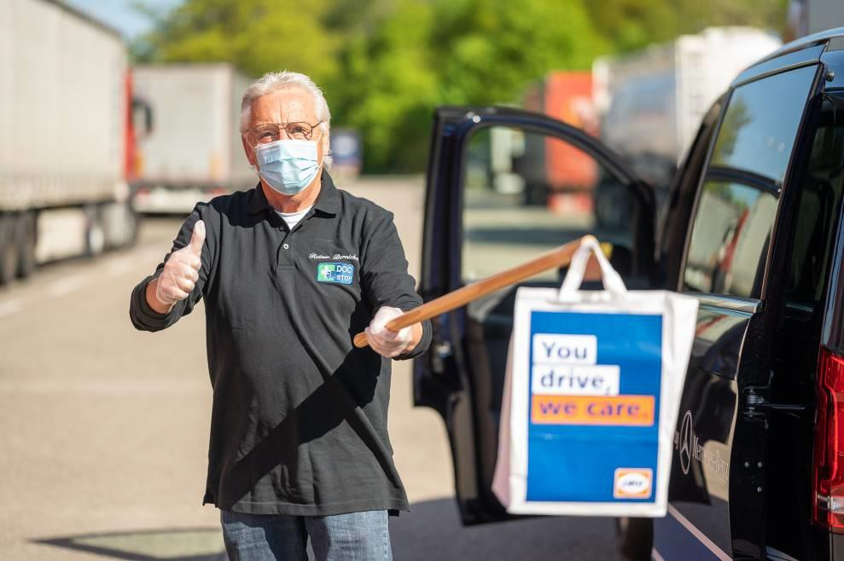
foto 1: DocStop-oprichter Rainer Bernickel in touw voor truckers.
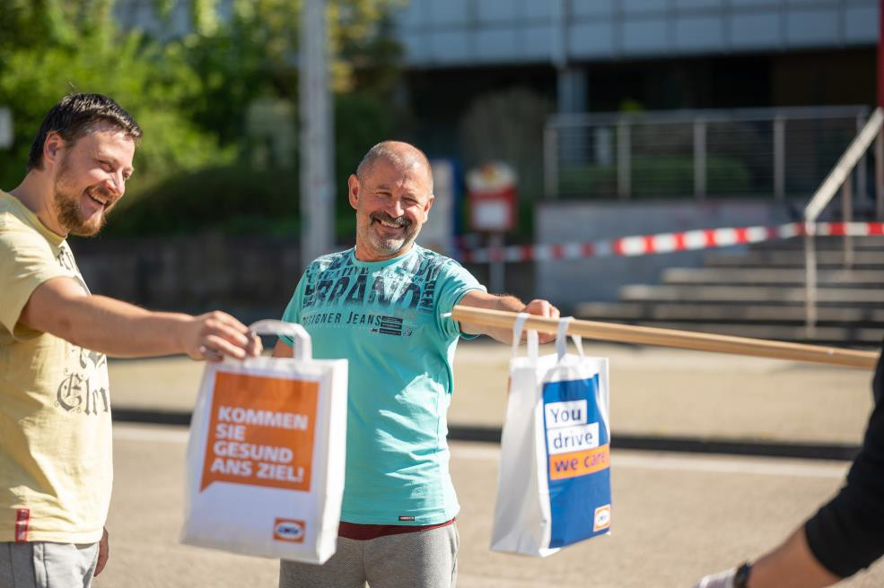
foto 2: Er werden honderden zorgpakketten met mondmaskers, hygiënische voorschriften en lunckpakketten uitgedeeld. (foto DKV)

